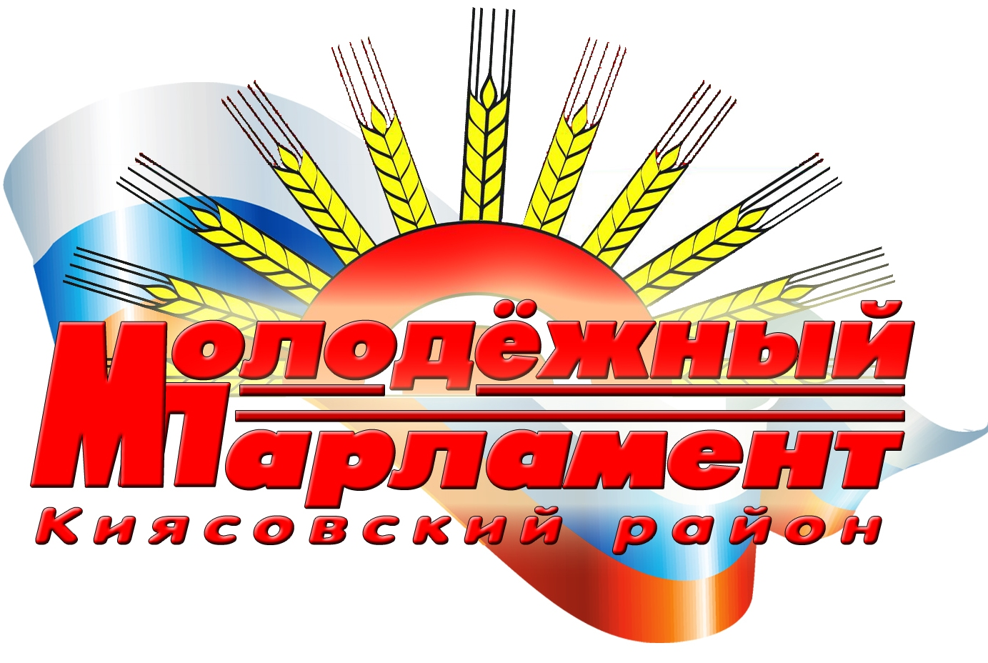
Молодёжный парламент муниципавльного образования «Киясовский район» |  |  | «Кияса ёрос»  муниципал кылдытэтлэн  Егитъёслэн парламентсы
П Р О Т О К О Л

первой организационной сессии Молодёжного парламента

муниципального образования «Муниципальный округ Киясовский район Удмуртской Республики» шестого созыва

с. Киясово
12 мая 2023 года |  |  |  | № 1

Открывает первую организационную сессию Молодёжного парламента муниципального образования «Муниципальный округ Киясовский район Удмуртской Республики» Митрошина Марина Сергеевна, первый заместитель главы Администрации муниципального образования «Муниципальный округ Киясовский район Удмуртской Республики».

Звучит Гимн Удмуртской Республики.

На первую сессию Молодежного парламента муниципального образования «Муниципальный округ Киясовский район Удмуртской Республики» от установленного числа членов 15 прибыло 9.

Отсутствуют: Бельтюкова Е.А., Самарова Л.А., Шамшурин С.Н., Каргапольцева Г.В., Гордеева К.А., Степанова О.Е..
На сессии присутствуют:
Митрошина М.С., первый заместитель главы Администрации муниципального образования «Муниципальный округ Киясовский район Удмуртской Республики»;
Сибиряков И.М., председатель Совета депутатов муниципального образования «Муниципальный округ Киясовский район Удмуртской Республики»;
Смирнова Н.А., руководитель Аппарата Главы, Совета депутатов и Администрации муниципального образования «Муниципальный округ Киясовский район Удмуртской Республики»;
Санникова Н.В., начальник отдела организационной работы Управления по обеспечению деятельности Главы, Совета депутатов и Администрации муниципального образования «Муниципальный округ Киясовский район Удмуртской Республики»;

Секретарем сессии единогласно избрана Есипова И.О., счетчиком для подсчета голосов при открытом голосовании – Шадрин Д.И.

Предложена ПОВЕСТКА ДНЯ:
1.Об избрании Председателя Молодёжного парламента при Совете депутатов муниципального образования «Муниципальный округ Киясовский район Удмуртской Республики».
2. Об избрании заместителя Председателя Молодёжного парламента при Совете депутатов муниципального образования «Муниципальный округ Киясовский район Удмуртской Республики».
3. О комиссиях Молодёжного парламента при Совете депутатов муниципального образования «Муниципальный округ Киясовский район Удмуртской Республики».
4.Об утверждении персонального состава комиссий Молодёжного парламента при Совете депутатов муниципального образования «Муниципальный округ Киясовский район Удмуртской Республики».
5.Об избрании председателей комиссий Молодёжного парламента при Совете депутатов муниципального образования «Муниципальный округ Киясовский район Удмуртской Республики».

Других предложений не поступило.

Единогласно утверждена повестка дня, результаты голосования: за – 9, против – 0, воздержались – 0.

М.С. Митрошина представила всех членов Молодежного парламента. Предложила Смирновой Н.А., руководителю Аппарата Главы, Совета депутатов и Администрации района, ознакомить членов молодежного парламента Положением о Молодежном парламенте.
Н.А. Смирнова ознакомила с целями, задачами Молодежного парламента, пожелала парламентариям плодотворной работы.

1. Об избрании Председателя Молодёжного парламента при Совете депутатов муниципального образования «Муниципальный округ Киясовский район Удмуртской Республики».
М.С. Митрошина отметила, что в соответствии с Положением о Молодежном парламенте муниципального образования «Муниципальный округ Киясовский район Удмуртской Республики» председатель Молодежного парламента избирается из числа членов Молодежного парламента по представлению Главы района. Предложил на должность председателя Молодежного парламента кандидатуру Овчинникова Андрея Юрьевича, предоставил слово А.Ю. Овчинникову.

А.Ю. Овчинииков выступила с речью перед членами Молодежного парламента.

По кандидатуре на должность председателя Молодежного парламента других предложений не поступило.

Результаты голосования: за – 9, против – 0, воздержались – 0.
Решение об избрании на должность председателя Молодежного парламента Овчинникова Андрея Юрьевича принято единогласно.

Далее М.С. Митрошина предоставила слово А.Ю. Овчинникову для продолжения ведения сессии.

2. Об избрании заместителя Председателя Молодёжного парламента при Совете депутатов муниципального образования «Муниципальный округ Киясовский район Удмуртской Республики».

Слушали: Овчинникова А.Ю., предложил на должность заместителя председателя Молодежного парламента Лопатину Марию Геннадьевну.

Других предложений не поступило.

Результаты голосования: за – 9, против – 0, воздержались – 0.

Решение об избрании на должность заместителя председателя Молодежного парламента Лопатина Мария Геннадьевна принято единогласно.

3. О комиссиях Молодёжного парламента при Совете депутатов муниципального образования «Муниципальный округ Киясовский район Удмуртской Республики».

Слушали: Овчинникова А.Ю., предложила создать в Молодёжном парламенте муниципального образования «Муниципальный округ Киясовский район Удмуртской Республики» следующие комиссии:
- по трудовой занятости и культурного досуга молодежи;
- по развитию инфраструктуры для молодежи и социального проектирования;
- по экономике и развитию молодёжного предпринимательства.

Других предложений не поступило.

Результаты голосования: за – 9, против – 0, воздержались – 0.

Решение о создании в Молодежном парламенте вышеназванных комиссий принято единогласно.

4. Об утверждении персонального состава комиссий Молодёжного парламента при Совете депутатов муниципального образования «Муниципальный округ Киясовский район Удмуртской Республики».

Слушали: Овчинникова А.Ю., предложил голосовать за состав комиссий списком.
Других предложений не поступило.
Результаты голосования: за – 9, против – 0, воздержались – 0.
Решение об утверждении состава комиссий Молодежного парламента списком принято единогласно.

Овчинников А.Ю., предложил Утвердить персональный состав комиссии по трудовой занятости и культурного досуга молодежи:

1. Бельтюкова Екатерина Алексеевна,

2. Самарова Людмила Андреевна,

3. Шамшурин Сергей Николаевич,

4. Каргапольцева Галина Вячеславовна,

5. Бахтиева Анастасия Аркадьевна.

Утвердить персональный состав комиссии по развитию инфраструктуры для молодежи и социального проектирования:

1. Шалрин Дмитрий Игоревич,

2. Лопатина Мария Геннадьевна,

3. Тукаева Татьяна Николаевна,

4. Гордеева Кристина Арменовна,

5. Степанова Ольга Евгеньевна.

Утвердить персональный состав членов комиссии» по экономике и развитию молодёжного предпринимательства:
1. Коконова Анна Александровна,
2. Мазитоф булат Фирдинатович,
3. Есипова Ирина Олеговна,
4. Коробейников Александр Юрьевич,
5. Овчинников Андрей Юрьевич.

Других предложений не поступило.

Результаты голосования: за – 9, против – 0, воздержались – 0.

Решение об утверждении комиссий в вышеназванном составе принято единогласно.

5. Об избрании председателей комиссий Молодёжного парламента при Совете депутатов муниципального образования «Муниципальный округ Киясовский район Удмуртской Республики».

Слушали: Овчинников А.Ю., предложил избрать на должность председателя комиссии Молодёжного парламента муниципального образования «Муниципальный округ Киясовский район Удмуртской Республики» по трудовой занятости и культурного досуга молодежи Бельтюкову Екатерину Алексеевну. На должность председателя комиссии Молодёжного парламента муниципального образования «Муниципальный округ Киясовский район Удмуртской Республики» по развитию инфраструктуры для молодежи и социального проектирования Шадрина Дмитрия Игоревича. На должность председателя комиссии Молодёжного парламента муниципального образования «Муниципальный округ Киясовский район Удмуртской Республики» по экономике и развитию молодёжного предпринимательства Коконову Анна Александровну.

Выступили: Лопатина М.Г., попросили уточнить, могут ли быть председатель и заместитель в составе комиссий и председателями комиссии.
Санникова Н.В. ответила, что в соответствии со ст. 8 п.п. 5,6 Регламента Молодежного парламента председатель Молодежного парламента и его заместитель могут быть в составе одного из комиссий, но не могут замещать должности председателя комиссии, заместителя председателя комиссии, секретаря комиссии.

Других предложений не поступило.

Результаты голосования: за – 9, против – 0, воздержались – 0.

Решение избрать на должность председателя комиссии Молодёжного парламента муниципального образования «Муниципальный округ Киясовский район Удмуртской Республики» по трудовой занятости и культурного досуга молодежи Бельтюкову Екатерину Алексеевну. На должность председателя комиссии Молодёжного парламента муниципального образования «Муниципальный округ Киясовский район Удмуртской Республики» по развитию инфраструктуры для молодежи и социального проектирования Шадрина Дмитрия Игоревича. На должность председателя комиссии Молодёжного парламента муниципального образования «Муниципальный округ Киясовский район Удмуртской Республики» по экономике и развитию молодёжного предпринимательства Коконову Анна Александровну, принято единогласно.

Председатель Молодежного парламента
при Совете депутатов муниципального
образования «Муниципальный округ Киясовский район
Удмуртской Республики» А.Ю.Овчинников

Секретарь сессии И.О. Есипова

